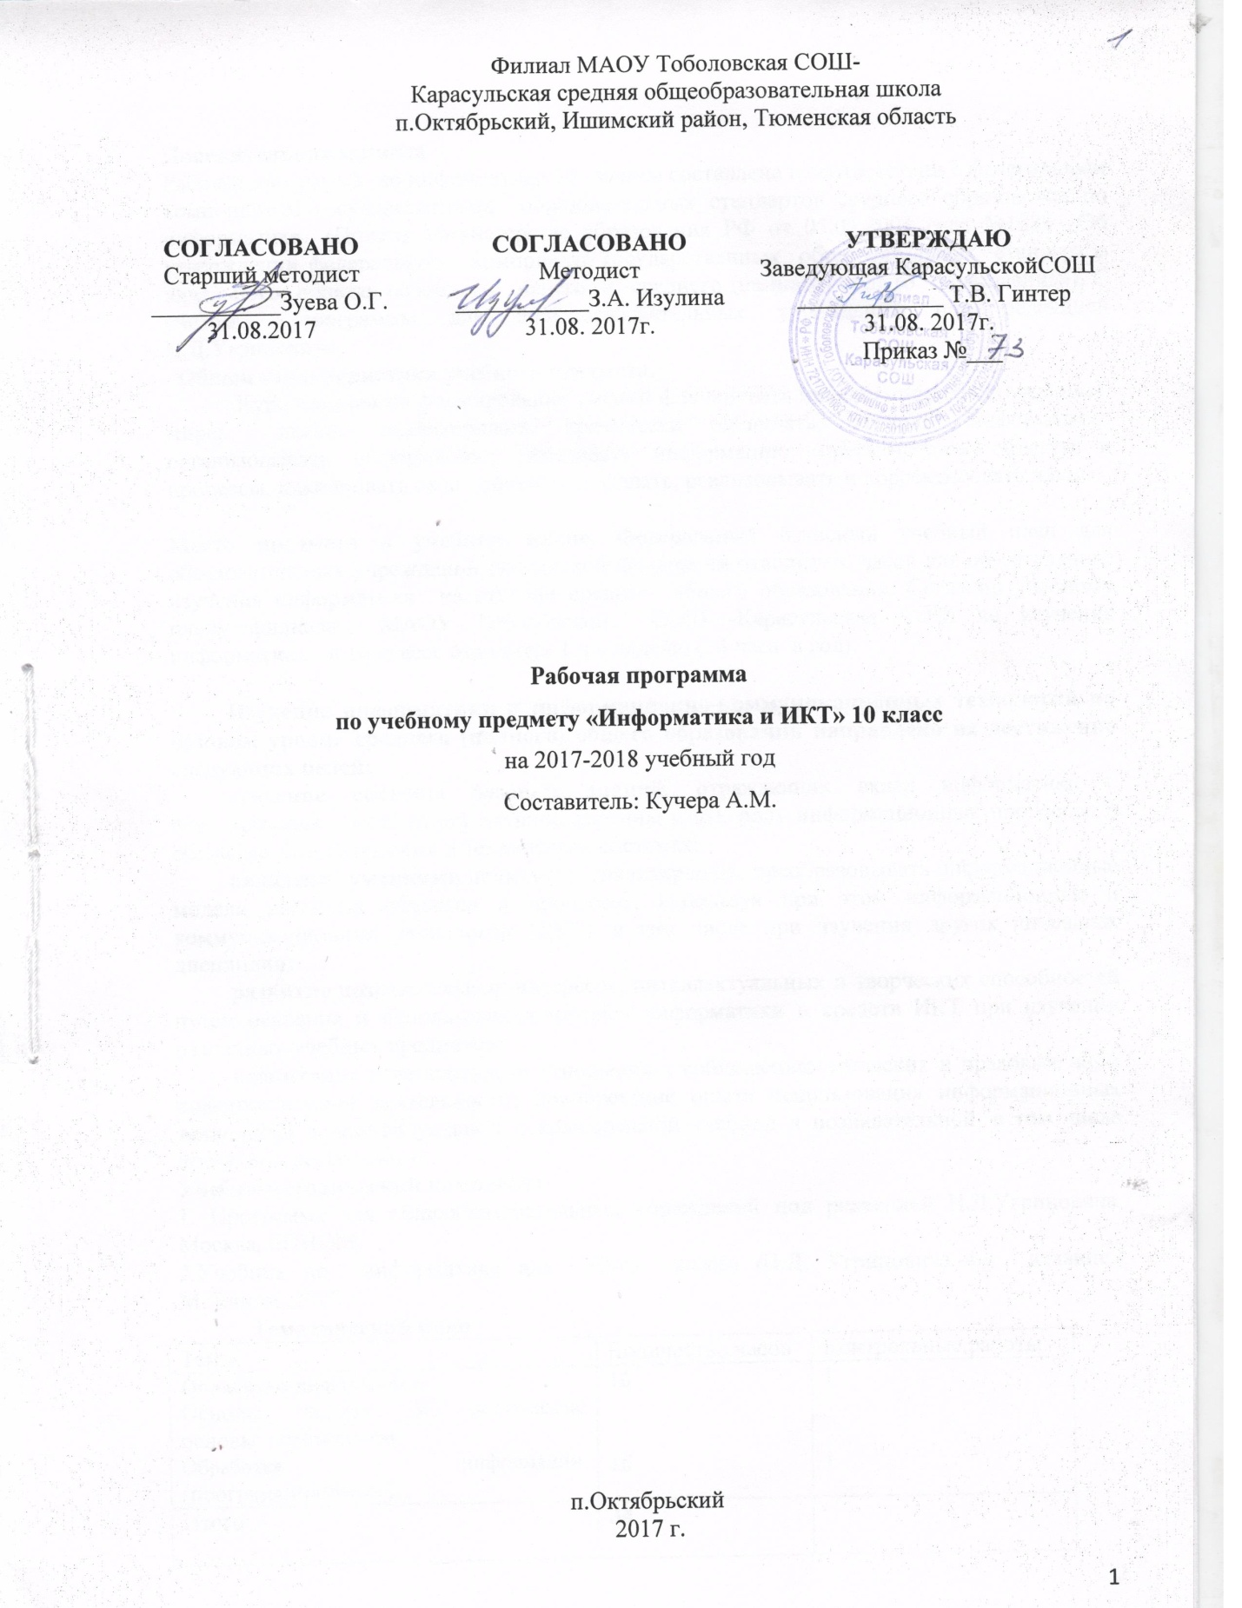
2017г.

Пояснительная записка
Рабочая программа по информатике 10 класса составлена в соответствии с федеральным компонентом государственных образовательных стандартов среднего образования по информатике (Приказ Министерства образования РФ от 05.03.2004 года №1089 «Об утверждении федерального компонента государственных образовательных стандартов начального общего, основного общего и среднего (полного) общего образования»). С учетом программы для общеобразовательных учреждений под редакцией Н.Д.Угриновича.
Общая характеристика учебного предмета.
Курс нацелен на формирование умений фиксировать информацию об окружающем мире; искать, анализировать, критически оценивать, отбирать информацию; организовывать информацию; передавать информацию; проектировать объекты и процессы, планировать свои действия; создавать, реализовывать и корректировать планы.

Место предмета в учебном плане. Федеральный базисный учебный план для образовательных учреждений Российской Федерации отводит 70 часов для обязательного изучения информатики на ступени среднего общего образования. Согласно учебному плану филиала МАОУ Тоболовской СОШ -Карасульская СОШ на изучение информатики в 10 классе отводится 1 ч в неделю (34 часа в год).

Изучение информатики и информационно-коммуникационных технологий на базовом уровне среднего (полного) общего образования направлено на достижение следующих целей:
освоение системы базовых знаний, отражающих вклад информатики в формирование современной научной картины мира, роль информационных процессов в обществе, биологических и технических системах;
овладение умениями применять, анализировать, преобразовывать информационные модели реальных объектов и процессов, используя при этом информационные и коммуникационные технологии (ИКТ), в том числе при изучении других школьных дисциплин;
развитие познавательных интересов, интеллектуальных и творческих способностей путем освоения и использования методов информатики и средств ИКТ при изучении различных учебных предметов;
воспитание ответственного отношения к соблюдению этических и правовых норм информационной деятельности; приобретение опыта использования информационных технологий в индивидуальной и коллективной учебной и познавательной, в том числе проектной деятельности.
Учебно-методический комплект:
1. Программа для общеобразовательных учреждений под редакцией Н.Д.Угриновича, Москва, БИНОМ.
2.Учебник по информатике для 10-го класса /Н.Д. Угриновича.-4-е издание.-М.:Бином.,2007.
Тематический план
Темы | Количество часов | Контрольные работы
Обработка информации.  Основы логики и логические основы компьютера.  Обработка информации. (программирование) | 16  18 | 1  1
Итого | 34

Содержание тем учебного курса:
ИНФОРМАЦИОННЫЕ ПРОЦЕССЫ-34 часа
Обработка информации-34 часа Алгоритм, свойства алгоритмов. Способы записи алгоритмов; блок-схемы. Алгоритмические конструкции. Логические значения, операции, выражения. Разбиение задачи на подзадачи, вспомогательный алгоритм. Обрабатываемые объекты: цепочки символов, числа, списки, деревья, графы. Восприятие, запоминание и преобразование сигналов живыми организмами.
Компьютер как универсальное устройство обработки информации. Основные компоненты компьютера и их функции. Программный принцип работы компьютера. Командное взаимодействие пользователя с компьютером, графический интерфейс пользователя. Программное обеспечение, его структура. Программное обеспечение общего назначения. Представление о программировании.
Информационные процессы в обществе. Информационные ресурсы общества, образовательные информационные ресурсы. Личная информация, информационная безопасность, информационные этика и право.
В результате изучения информатики и ИКТ на базовом уровне ученик 10 класса должен
знать/понимать
- основные технологии создания, редактирования, оформления, сохранения, передачи информационных объектов различного типа с помощью современных программных средств информационных и коммуникационных технологий;
уметь
- оперировать различными видами информационных объектов, в том числе с помощью компьютера, соотносить полученные результаты с реальными объектами;
- распознавать и описывать информационные процессы в социальных, биологических и технических системах;
- использовать готовые информационные модели, оценивать их соответствие реальному объекту и целям моделирования;
- создавать информационные объекты сложной структуры, в том числе гипертекстовые документы;
- соблюдать правила техники безопасности и гигиенические рекомендации при использовании средств ИКТ;

График контрольных работ
№ | Тема | Дата проведения
1 | Обработка информации.  Основы логики и логические основы компьютера
2 | Обработка информации.  Язык программирования Бейсик.

Учебно-методический комплект утверждён приказом заведующего филиала МАОУТоболовкой СОШ -Карасульская СОШ №52/1 от 29.05.2017.

Календарно-тематическое планирование

№ | Дата |  | Тема урока | Стандарты | Кодификатор | Основные понятия | Практические навыки при работе с ПК
№ | По плану | коррекция
 |  |  | Обработка информации. (Основы логики и логические основы компьютера )-16 часов. |  | 1.5  1.5.1. | Понятие логики, формы мышления,  конъюнкция,дизъюнкция,инверсия.
 |  |  | Формы мышлеия. | Знать: понятие логики, основные формы мышления, основные логические операции и логические законы, правила составления .  Уметь: составлять простые и сложные высказывания, составлять таблицы истинности,  составлять простые логические схемы, решать логические задачи. | 1.5  1.5.1.
 |  |  | Алгебра высказываний | Знать: понятие логической функции, логической переменной.  Уметь: записывать составные высказывания. | 1.5  1.5.1.
 |  |  | Логическое умножение логическое сложение и логическое отрицание. | Знать: понятия конъюнкции, дизъюнкции,инверсии.  Уметь:осуществлять основные операции с логическими пременными. | 1.5  1.5.1.
 |  |  | Логические выражения и таблицы истинности. | Знать: алгоритм создания таблиц истинности.  Уметь: составлять таблицы истинности для составных высказываний. | 1.5  1.5.1.
 |  |  | Логические функции. Логические законы | Знать: основные логические функции, логические законы.  Уметь: применять логические законы при решении логических задач. | 1.5  1.5.1.
 |  |  | Правила преобразования логических выражений | Знать: правила преобразования логических выражений  Уметь: преобразовывать логические выражения при решении задач. | 1.5  1.5.1.
 |  |  | Практическая работа(преобразование логических выражений) | Знать: правила преобразования логических выражений  Уметь: преобразовывать логические выражения при решении задач. | 1.5  1.5.1.
 |  |  | Базовые логические элементы. | Знать: базовые логические элементы  Уметь: | 1.5  1.5.1.
 |  |  | Решение логических задач. | Знать: основные логические функции, логические законы, правила преобразования логических выражений.  Уметь: применять логические законы при решении логических задач. | 1.5  1.5.1.
 |  |  | Базовые логические элементы, сумматор двоичных чисел. | Знать: принцип работы сумматора двоичных чисел.  Уметь: объяснять принцип работы сумматора двоичных чисел. | 1.5  1.5.1.
 |  |  | Триггер. | Знать: принцип работы триггера.  Уметь: объяснять принцип работы триггера. | 1.5  1.5.1.
 |  |  | Реализация логических переменных в схемах. | Знать: принцип представления логических переменных в схемах  Уметь:составлять преключательные схемы
 |  |  | Переключательные схемы. | Знать: принцип представления логических переменных в схемах  Уметь:составлять преключательные схемы
 |  |  | Практическая работа(логические схемы) | Знать: принцип представления логических переменных в схемах  Уметь:составлять преключательные схемы
 |  |  | Повторение(Основы логики и логические основы компьютера) | Знать: понятия конъюнкции, дизъюнкции,инверсии  алгоритм создания таблиц истинности  основные логические функции, логические законы,правила преобразования логических выражений,базовые логические элементы  принцип работы сумматора двоичных чисел,принцип представления логических переменных в схемах.  Уметь: составлять простые и сложные высказывания, составлять таблицы истинности,  составлять простые логические схемы, решать логические задачи.
 |  |  | Контрольная работа.( Обработка информации. Основы логики и логические основы компьютера) | Знать: понятия конъюнкции, дизъюнкции,инверсии  алгоритм создания таблиц истинности  основные логические функции, логические законы,правила преобразования логических выражений,базовые логические элементы  принцип работы сумматора двоичных чисел,принцип представления логических переменных в схемах.  Уметь: составлять простые и сложные высказывания, составлять таблицы истинности,  составлять простые логические схемы, решать логические задачи
 |  |  | Обработка информации. (программирование)-18 часов |  |  | Массив,матрица,квадратная матрица,главная и побочная диагонали.
 |  |  | Табличный способ организации данных. | Знать: понятие числового массива ,  типы массивов, понятие главной и побочной диагонали , применение массивов.  Уметь: создавать двумерный массив, организовывать данные с помощью массивов(таблиц),находить элементы массивов, заполнять массивы.
 |  |  | Одномерные и двумерные числовые массивы. | Знать: понятие числового массива ,  типы массивов, понятие главной и побочной диагонали , применение массивов.  Уметь: создавать двумерный массив, организовывать данные с помощью массивов(таблиц),находить элементы массивов, заполнять массивы.
 |  |  | Заполнение массивов. | Знать: способы заполнения массивов.  Уметь: заполнять массивы различными способами.
 |  |  | Повторение темы: Заполнение массивов | Знать: способы заполнения массивов.  Уметь: заполнять массивы различными способами.
 |  |  | Практическая работа.( Заполнение массивов.)  Основные команды языка Бейсик. | Знать: основные команды языка Бейсик, синтаксис языка, возможности применения языка программирования для решения различных задач в научно-познавательной деятельности  Уметь: составлять алгоритмы и переводить их на язык программирования, составлять  программы на языке программирования, редактировать программы, применять программы для решения ряда задач.
22. |  |  | Ветвления в языке Бейсик | Знать: команды ветвления в языке Бейсик  Уметь: использовать команды ветвления при составлении программ. | 1.7 |  | 1.Составлять алгоритмы и переводить их на язык программирования.  2.Составлять программы на языке  программирования Бейсик.  3.Редактировать программы.
23. |  |  | Практическая работа (составления программ) | Знать: команды ветвления в языке Бейсик  Уметь: использовать их при составлении программ. | 1.7
24. |  |  | Циклы в языке Бейсик | Знать: правила использования циклических алгоритмов в языке Бейсик.  Уметь: использовать циклы при составлении программ. | 1.7
25. |  |  | Практическая работа(составление программ) | Знать: правила использования циклических алгоритмов в языке Бейсик.  Уметь: использовать циклы при составлении программ. | 1.7
26. |  |  | Подпрограммы и определяемые функции. | Знать: случаи применения подпрограмм и определяемых функций.  Уметь: применять подпрограммы и определяемые функций в программа. | 1.7
27. |  |  | Организация данных в Бейсике. | Знать: алгоритм объявления одномерного и двумерного массивов.  Уметь:объявлять массивы при создании программ | 1.7
28. |  |  | Способы заполнения массивов, поиск минимального и максимального значения в массиве. | Знать: способы заполнения массивов, методы поиска минимального и максимального значения в массиве.  Уметь: применять способы заполнения массивов и методы поиска минимального и максимального значения в массиве при составлении программ. | 1.7
29. |  |  | Оператор MOD.Применение MOD при решении задач. | Знать: правила применения оператора MOD.  Уметь: применять оператор MOD при решении задач. | 1.7
30. |  |  | Практическая работа.(составление программ) | Знать: правила применения оператора MOD  Уметь: применять оператор MOD при решении задач. | 1.7
31. |  |  | Символьные переменные и операции над ними. Команды MID,LEN | Знать: символьные переменны и правила выполнения операций с ними. Правила применения команд MID,LEN.  Уметь: применять знания для решения задач. Применять правила применения команд MID,LEN при решении задач | 1.7
32. |  |  | Практическая работа(операции над символьными переменными) | Знать: символьные переменны и правила выполнения операций с ними.  Уметь: применять знания для решения задач. | 1.7
33. |  |  | Практическая работа (составление программ) | Знать: правила применения команд MID,LEN.  Уметь: применять правила применения команд MID,LEN при решении задач. | 1.7
34. |  |  | Контрольная работа .( Обработка информации. (программирование)) | Знать: команды ветвления в языке Бейсик,  правила использования циклических алгоритмов в языке Бейсик,случаи применения подпрограмм и определяемых ункций,алгоритм объявления одномерного и двумерного массивов,способы заполнения массивов, методы поиска минимального и максимального значения в массиве,правила применения оператора MOD,символьные переменны и правила выполнения операций с ними  правила применения команд MID,LEN.  Уметь:использовать команды ветвления при составлении программ,использовать циклы при составлении программ,применять подпрограммы и определяемые функций в программе,объявлять массивы при создании программ. | 1.7
Список контрольных работ:

Контрольная работа №1 Обработка информации. Основы логики и логические основы компьютера.
Вариант 1.
Задание 1. Преобразовать выражения.
(A v ¬A)&B
¬ (A v B)& ¬¬A
Задание 2.Создать таблицу истинности для выражения:
F=(A v B) &(¬A v¬ B)
F= ¬ (A v B)
Задание 3.Доказать истинность 1-го закона де Моргана.
Задание 4.Нарисовать схему полусумматора.
Вариант 2.
Задание 1. Преобразовать выражения
A&(A v B) &(B v ¬B )
(A v B)& ¬A
Задание 2. Создать таблицу истинности для выражения:
F=(A & B) v (¬A v¬B)& ¬ (A v B)
Задание 3.Доказать истинность 2-го закона де Моргана.
Задание 4.Нарисовать схему Триггера.
Контрольная работа №2 Обработка информации. Язык программирования Бейсик.
Вариант 1
Задание 1.Дана символьная фраза (Международный женский день - 8 Марта). Подсчитать количество пробелов в этой фразе.
Задание 2 Определить чётное ли число.(число вводится с клавиатуры).
Задание 3.Составить программу, определяющую большее из 4 чисел.
----------------------------------------------------------------------------------------------------------------------------------------------------------------------------------------------------------
Вариант 2
Задание 1.Дана символьная фраза (Международный женский день - 8 Марта). Удалить слово из середины фразы по смыслу (женский).
Задание 2. Определить является ли число кратным 3.(число вводится с клавиатуры).
Задание 3.Составить программу, определяющую большее из 3 чисел.

